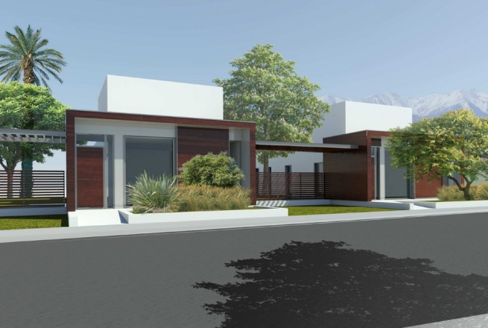
DEVIS DE CARRELAGE
Vous êtes technico-commercial dans l’entreprise Bartez et fils.
Cette entreprise propose des travaux de carrelage pour les bâtiments neufs et en rénovation.
M Paul vous contacte pour un devis de divers travaux dans sa maison qu’il vient de faire construire. Il vous fait parvenir les plans par fax.
Il a choisi les carreaux, les plinthes.
Vous devez établir le devis. Comme sa maison est au centre d’un lotissement en construction, vous lui accordez une remise de 15 % sur la pose.

Votre documentation :
- Plan de la maison
- Fiche technique du « 511 PROLICOL » et « 542 PROLIJOINT SOL gris foncé »
- Catalogue prix des colles et joints

Travaux de carrelage :
Pose droite. Largeur du joint : 1 cm Tarif de pose : 39.20 € HT/m²

Produits :
- Carrelage de sol intérieur en grès, Tropic, anthracite, 30x60cm, épaisseur 9,5mm
24.95 € HT/m², Vendu en carton de 1,12m²
- Plinthes Plinthe grise Carrara 8 x 50 cm
3,50€ HT Vendue à l’unité

- Colle carrelage intérieur 511 PROLICOL en sac de 25kg
- Joint 542 PROLIJOINT SOL gris foncé en sac de 25kg

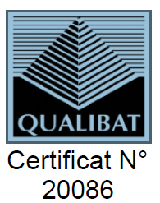

TOUS LES TRAVAUX DE CARRELAGE
DEVIS | Nom du client :
Perpignan le : | Nom du client :
Référence : 00009928 | Nom du client :

Objet du devis :

Désignation | Qté | PU HT | Montant HT

Total TVA

Total HT

Net à payer
Devis N° 00009928
le : / /
Signature Client :

A : ................................ Bon pour Accord.

La société BARDEZ ET FILS est titulaire d'un contrat d'assurance "responsabilité civile décennale pour
les ouvrages soumis à l'obligation d'assurance" N° 20472956H0253
Devis estimatif établi sur des quantités prévisionnelles. La société se réserve le droit de facturer les quantités

